客运信息系统初步需求分析

陈思情 2017112102

周之强 2017112100

赵远航 2017112088

陈晓婷2017112081

**1. 引言**

**1.1 编写目的**

该系统是专门为建立客户和管理员之间联系而形成的软件。既为客户主要需获取火车的行程信息，并购买车票提供帮助；为管理员提供修改和审核用户信息，对系统内部车站，车辆的信息进行管理，并调度安排所有的线路信息，更新车票信息的功能。

为了能更好的获取用户的需求，我们基于针对作业及资料文件管理的前期调查进行了全面深入探讨和分析，得出这份软件需求规格说明书。该需求说明书明确了系统应具有的功能模块，使系统开发者能清楚的了解到用户的需求。

该需求规格说明书编制目的是明确本系统的详细需求，供用户确认系统的功能和性能，和用户形成一致的理解和确认，作为进一步详细设计软件的基础。

**1.2 项目背景**

本次待开发项目为: 铁路售票管理系统。

客户用户通过使用该软件在移动终端需获取火车的行程信息、购买/取消车票等等。

管理员用户通过使用该软件对系统内部车站/车辆的信息进行管理、调度安排所有的线路信息、更新车票信息等等。

**1.3 预期读者和阅读建议**

此需求规格说明书针对项目经理、设计人员、开发人员、用户及测试人员。本文分别介绍了产品的说明、用户功能及运行环境，系统的功能的具体描述。

**1.4 项目范围**

该软件面向铁路乘坐客户、铁路工作人员及铁路管理员用户群体。

**1.5 参考资料**

计算机软件文档编制规范GB-T8567-2006。

**2. 总体描述**

**2.1 目标**

**2.1.1 开发背景**

现代信息技术的飞速发展促进了铁路内部管理信息化的需求，信息管理系统的开发与应用是传统企业步入现代企业的一个重要标志。铁路客运管理信息系统是专业用于铁路运输行业的信息化管理系统，不同用户如客户、管理员等，之间信息交流不对等不及时，导致信息的及时性和流动的操作性难度高，造成购票难，调度难等情况的联系。

**2.1.2 产品描述**

铁路售票管理系统主要负责列车信息及车票信息的查询，登录系统及信息管理，列车票的销售与退票，列车及车票的管理。铁路售票管理系统的主要用户是:旅客及系统管理员。

系统的主要功能：

1、列车信息及车票信息的查询

该功能模块的具体实现分为两个部分：根据车次查询列车信息及售票信息；根据目的站查询列车信息及售票信息。

2、登录系统及信息管理

登录系统针对不同用户种类来分，一般用户旅客登录，管理员登录，用户均需在系统首页用户名与密码才能进入到登录界面，从不同入口获得不同权限信息。

3、列车票的购买与退票

该功能模块分为两个部分：列车票的购买，二是退票。

4、列车及车票的管理

该模块为管理员增加车次、车票。

**2.1.3 应用目标**

需要铁路出行群体、铁路信息管理人员。

**2.1.4 产品前景**

为了方便旅客，售票系统不仅仅是只能够售票，也就是说系统的用户应该不只是售票员和管理员，还应该有旅客。旅客能够通过售票系统得到自己想要的乘车信息。这样才能够真正的解决以前老式售票的种种不便，才能够真正的成为现在网络社会的真正适应者。

该软件是基于构建起区域铁路部门列车信息及车票信息，及售票情况，退票情况等基础数据库，实现列车、车票等的管理，实现整个铁路售票部门的正常运行，切身的给旅客带来乘车的方便。

**2.2 用户特点**

**2.2.1 最终用户及特点**

该软件的主要的用户有两类，一是客户，二是管理员。两者分别具有以下的特点：

客户：使用该软件的主要目的是购买到需要的指定范围时间、地点的车票。同时能够在意外情况下对车票进行退票，并通过历史账户订单记录可以查询过往出行信息。

管理员：使用该软件的主要目的是在及时更新当时的车票信息，将余票信息更新提供给需要的乘客，并在线路、车站变时修改车票信息。

**2.2.2 软件使用频度**

软件正常使用频率：在非假日期间每天都要使用；节假日使用频率增加几倍。

**2.2.3 用户场景**

1、背景：

（1）典型用户：

姓名：陈某某

性别：男

身份：外地打工仔

个人情况：逢年过节回家一票难求，不会熟练运用网络和软件抢票。

典型场景：临近回家常常奔波于工厂和火车站间询问票况。

典型描述：要是能有个人帮我一直守着抢票就好了，花点钱雇他也行啊。

姓名：刘某某

性别：男

身份：在西北地区就读大学的学生

个人情况：老家距离学校长达两千公里距离，直达线路仅有一条，一天仅有一趟车，票价高昂且数量极其有限。

典型场景：常常花上几天苦苦研究中转线路，需要价格低，总时长短，中转候车不能隔夜，有时好不容易找到一条线路，却因为中间某段票卖完了而前功尽弃。

典型描述：中转太难了。

姓名：王某某

性别：女

身份：计算机专业大二学生

个人情况：家庭经济情况不济，回家路途遥远，回家一直买的绿皮火车学生票。

典型场景：学校与家乡没有直达的线路，需要在学生乘车优惠区间内多次周转，常常临近发车，取票机显示乘车区间不符，取不出学生票没法进站，而人工队伍长不见尾，中间更有多人插队，眼看赶不上火车，小王心急如焚。

典型描述：这购票系统也太蠢了吧，我这出发地和目的地分明在这个乘车区间内啊！

姓名：孙某

性别：女

身份：购票系统管理员

个人情况：工作认真，顾客至上

典型场景：临近发车，总有好些人突然退票或者改签，虽然会有些人马上补上这些位置的票，但总是还有不少位置是空的，与此同时又有无数的人正因没票苦恼不已却不知此时有票。

典型描述：要是能实时提醒这些有需求的用户他们的行程车票情况就好了。

姓名：杜某某

性别：男

身份：购票系统管理员

个人情况：崇尚公平

典型场景：每当一条线路的车票开售，总有一定数量的车票瞬间被抢购，热门线路情况尤为显著。

典型描述：这一定是某些恶意刷票软件干的，先预购大量车票，再高价放给用户进行所谓的“帮抢”，这太可恶了。

**3. 用例图**

**3.1 整体用例图**

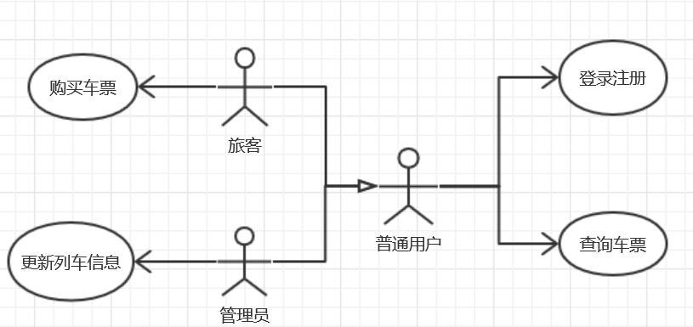

3-1 整体用例图

**3.2 子模块用例图**

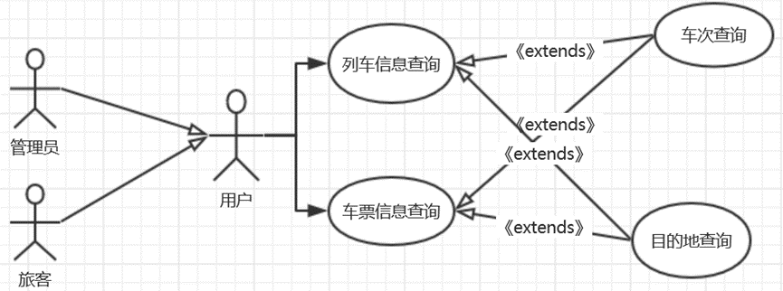

3-2 查询子系统用例图

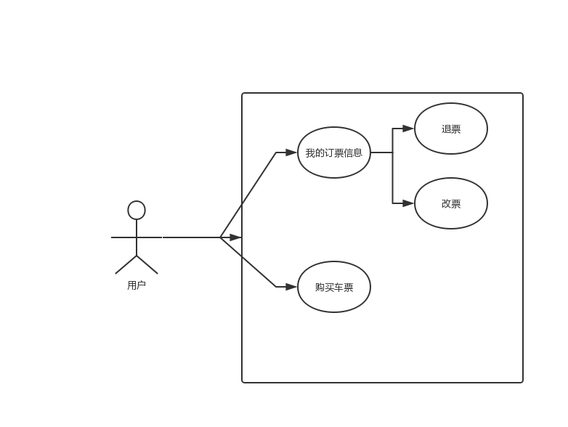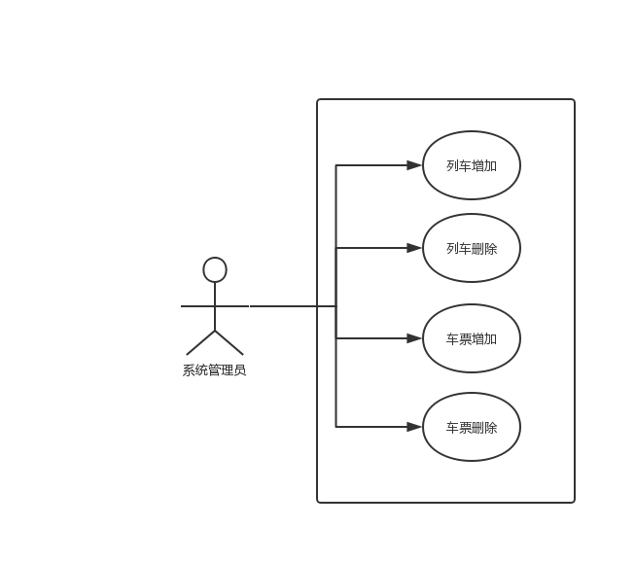

3-3 管理子系统用例图 3-3 管理子系统用例图

**3.3 用例图规格说明**

**3.3.1用例“车票销售”的陈述性规格说明**

车票销售：根据旅客要求的车次及日期进行车票的销售

车票退票：“车票退票”的陈述性规格说明车票退票根据旅客退票要求进行退票。

前提条件：检查车票检测其退票可行性。

主事件流：

（1）如果可以进行退票，则根据车票车次及日期信息来得到对应车票信息栏。

（2）点击退票按钮，完成退票工作退票可行性出错，则告诉用户退票不可行按照退票规则，若成功则进行票费回退。

**3.3.2用例“车票管理”的陈述性规格说明**

列车增加：系统管理员向整个铁道部增加火车线路，增加火车。

条件：列车系统管理员权限。

主流事件：铁路部运行紧张需增加火车线路一旦系统管理员选择“列车增加”，用例开始，系统进行内部运作，然后新增加的列车将出现在列车列表中，列车信息在数据库中更新无之后便可对该列车进行列车信息及他各项功能操作。

列车删除：系统管理员对已存在路线进行取消，删除。

条件：列车系统管理员权限。

主流事件：线路过多有删除需要一旦系统管理员选择“列车删除”，用例开始，系统进行内部运作，然后删除的列车将消失在列车列表中，列车信息在数据库中更新，之后将不能对该列车进行任何与铁路售票系统相关的任何功能进行操作。

车票增加：增加某一车次时间的车票。

条件：列车系统管理员权限、有空余座位

主流事件：将某一日期的可销售的火车票数量增加系统管理员一旦系统管理员选择“车票填充”，用例开始，系统将增加后的可销售的车票数量显示无车票数量更新，可以进行更多的售票服务。

车票删除：将某一日期过期的可销售的火车票数减少。

条件：列车系统管理员权限。

主流事件：一旦系统管理员选择“车票删除”，用例开始系统显示清空之后不能对该日期的车票进行销售或退票操作。

**4. 类图**

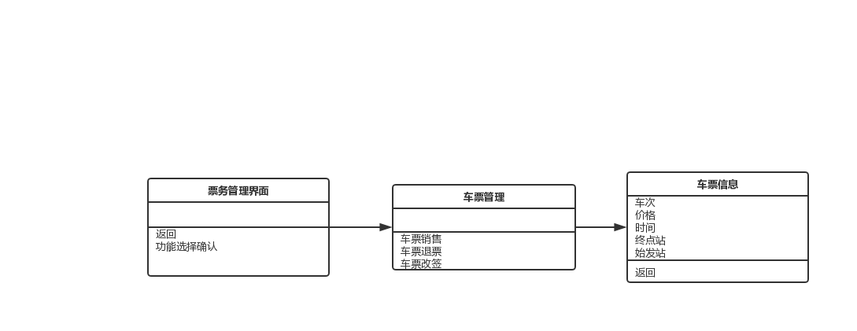

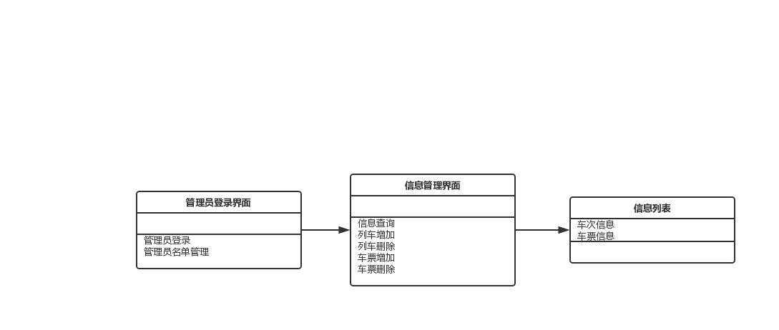

**5. 程序图**

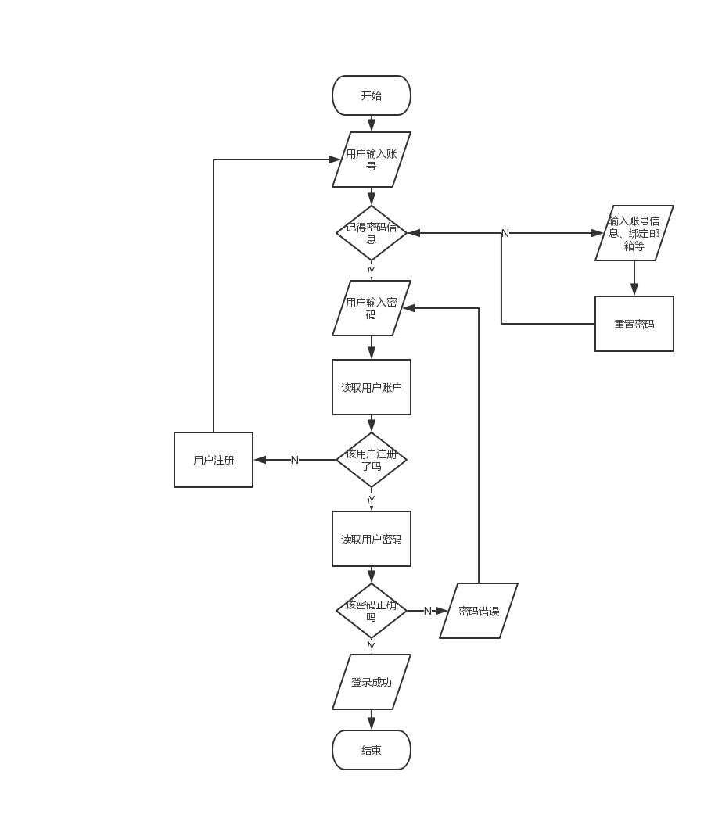

5-1 登录程序流图

**6.软件组成**

1、用户信息管理模块

1）注册

2）登录

3）管理员查看用户信息

4）管理员修改用户信息

2、车票信息管理模块

1）车票查询

2) 车票购买

3）退回车票

4）车票信息改变

3、车辆信息管理

1）车次信息：对车次增删改

2）列车时间信息：对列车发车到站时间进行增删改

3）座位信息：对座位信息进行增删改

4）价格信息：对价格信息进行增删改

**7.界面设计**

